# **I Auroras Boreales con Islandia y Noruega**

**MT-12474** - Web: <https://viaje.mt/sjeqf>

**12 días y 10 noches**

Desde $2699 USD | DBL + 799 IMP

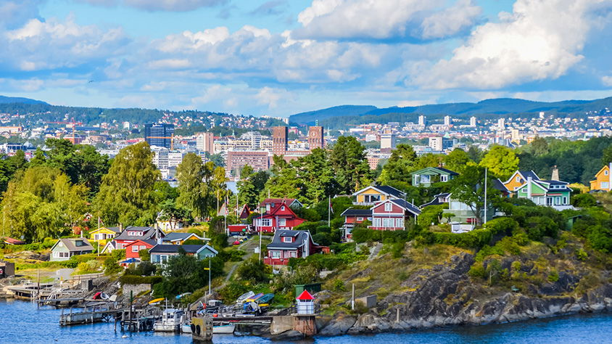

**Incluye vuelo con**

|  |  |
| --- | --- |
|  |  |

#### **I SALIDAS**

|  |
| --- |
| **2025** |
| Octubre: 20 |

#### **I PAISES**

Noruega, Islandia.

#### **I CIUDADES**

Oslo, Eidfjord, Voss, Flam, Reykjavik.

#### **I ITINERARIO**

**DÍA  01 MÉXICO – OSLO**

Presentarse en el aeropuerto de la Ciudad de México 3hrs. antes de la salida del vuelo trasatlántico con destino la Ciudad de Oslo. Noche a bordo.

**DÍA 02 -  OSLO**

Llegada al aeropuerto de Oslo. Recepción y traslado al hotel. Alojamiento

**DÍA 03 - OSLO**

Desayuno.  Salida hacia la ciudad de Oslo para realizar nuestro visita panorámica. Oslo fue fundada hace 1000 años por el rey vikingo Harald Hardrada como un punto de comercio con el dinero que él trajo como salario y botín saqueado de su servicio de mercenario en el ejercito bizantino en la península Balkánica. Durante nuestro recorrido veremos los edificios emblemáticos del Ayuntamiento, el Teatro Nacional, el impresionante complejo de edificios de Victoria Terrasse, la silueta del castillo real de Akershus, la Torre de la Plaza del Mercado, la Iglesia de Uranienborg, el Palacio Real, el Parlamento y el Parque Vigeland con las famosas esculturas de bronce de Gustav Vigeland. Después tiempo libre para actividades personales o bien tomar una excursión opcional. Alojamiento.

**DÍA 04 – OSLO – EIDFJORD - VOSS**

Desayuno. Seguimos con nuestro viaje por el mundo de los vikingos entrando brevemente y realizando un paseo irrepetible por el hondo fiordo Edfjord. Continuamos a la ciudad de Voss. Alojamiento

**DÍA 05 - VOSS**

Desayuno. Día libre para realizar actividades personales o tomar alguna excursión opcional. Alojamiento.

**DÍA 06 - VOSS – FLAM – OSLO**

Desayuno y salida hacia el bello pueblo de Flam para realizar actividades personales o bien tomar una excursión opcional. Luego continuamos a ciudad de Oslo. Alojamiento.

**DÍA 07 - OSLO - REYKJAVIK**

Desayuno. Traslado al aeropuerto de Oslo. Llegada al aeropuerto de la ciudad de Reykjavik, la capital y la ciudad más grande de la República de Islandia. Durante la visita panorámica en  Reykjavik veremos el casco histórico construido principalmente en el siglo 18, los edificios del Parliamento de Islandia, Ayuntamiento de Reykjavik, la Catedral de Reykjavik y otros edificios importantes que demuestran los rasgos más típicos de la arquitectura norteña.  Oportunidad de realizar alguna excursión opcional. Alojamiento.

**DÍA 08 - REYKJAVIK**

Desayuno. Día libre para realizar actividades personales o posibilidad de tomar alguna excursión Opcional. Alojamiento.

**DÍA 09 - REYKJAVIK**

Desayuno. Día libre para realizar actividades personales o posibilidad de tomar alguna excursión Opcional. Alojamiento.

**DÍA 10 - REYKJAVIK**

Desayuno. Día libre para realizar actividades personales o posibilidad de tomar alguna excursión Opcional. Alojamiento.

**DÍA 11 - REYKJAVIK - OSLO**

Desayuno. Tiempo libre o bien realizar alguna excursión opcional. A la hora oportuna traslado al aeropuerto de Reykjavik con destino a la ciudad de Oslo. Al llegar, tiempo libre.  Alojamiento

**DÍA 12 - OSLO - MÉXICO**

Desayuno. A la hora indicada traslado al aeropuerto y tomar el vuelo de regreso a la Ciudad México.

#### **I TARIFAS**

| **TARIFAS 2025** | | | | | | |
| --- | --- | --- | --- | --- | --- | --- |
| Doble | $ 2599 |
| Sencilla | $ 3799 |

|  |  |
| --- | --- |
| **Impuestos Aéreos 2025** | $ 799 |

|  |  |
| --- | --- |
| SUPLEMENTOS 2025 | |
| Octubre: 20 | $ 399 |

- Precios indicados por persona en USD - Los precios cambian constantemente, así que te sugerimos la verificación de estos, y no utilizar este documento como definitivo, en caso de no encontrar la fecha dentro del recuadro consultar el precio del suplemento con su ejecutivo.

#### **I HOTELES**

|  |  |  |  |
| --- | --- | --- | --- |
| **HOTELES PREVISTOS O SIMILARES** | | | |
| **PAÍS** | **CIUDAD** | **HOTEL** | **TIPO** |
| Noruega | Oslo | Radisson Blu Alna O Similar | Turista |
| Voss | Myrkadalen Resort O Similar | Turista |
| Islandia | Reykjavik | Midgardur By Center Hotels O Similar | Turista |
| Ésta es la relación de los hoteles utilizados más frecuentemente en este circuito. Reflejada tan sólo a efectos indicativos, pudiendo ser el pasajero alojado en establecimientos similares o alternativos | | | |

**Precios vigentes hasta el 31/12/2025**

#### **I EL VIAJE INCLUYE**

● BOLETO DE AVIÓN MÉXICO – OSLO / OSLO- REYKJAVIK- OSLO / OSLO- MÉXICO VOLANDO EN CLASE TURISTA

● 10 NOCHES DE ALOJAMIENTO EN CATEGORÍA INDICADA.

● DESAYUNOS DE ACUERDO A ITINERARIO

● VISITAS SEGÚN ITINERARIO.

● GUÍA PROFESIONAL DE HABLA HISPANA

● TRASLADOS LOS INDICADOS.

● TRANSPORTE EN AUTOCAR TURÍSTICO.

● DOCUMENTOS ELECTRÓNICOS CÓDIGO QR (EMPRESA SOCIALMENTE RESPONSABLE CON EL MEDIO AMBIENTE).

#### **I EL VIAJE NO INCLUYE**

● ALIMENTOS ,GASTOS DE INDOLE PERSONAL

● EN CONCEPTO DE IMPUESTOS DE CIRCULACIÓN, TASAS HOTELERAS, TASAS GUÍAS LOCALES, TASAS MUNICIPALES, EL PASAJERO ENTREGARA AL GUÍA A SU LLEGADA

● NINGÚN SERVICIO NO ESPECÍFICADO.

● TODAS LAS EXCURSIONES QUE SE MENCIONAN COMO OPCIONALES.

● IMPUESTOS AÉREOS

#### **I NOTAS**

**NOTA IMPORTANTE**

En concepto de impuestos de circulación, tasas hoteleras, tasas guías locales, tasas municipales, el pasajero entregara al guía a su llegada.

**NOTAS DE LAS TARIFAS**

El precio de menor se considera entre 2 años cumplidos hasta antes de cumplir 11 años y aplica solo compartiendo habitación con 2 adultos. La habitación lleva una cama supletoria (rollaway bed)

Itinerario sujeto a cambio,de acuerdo a su fecha de salida.

**POLÍTICAS DE CONTRATACIÓN Y CANCELACIÓN**

<https://cdn.mtmedia25.com/contratos/contratoadhesion-mega-travel-operadora-20241002.pdf>

**Precios indicados en USD, pagaderos en Moneda Nacional al tipo de cambio del día.**

**Los precios indicados en este sitio web, son de carácter informativo y deben ser confirmados para realizar su reservación ya que están sujetos a modificaciones sin previo aviso.**